Anif Shofiana Durri

Technical Requirements Document (TRD) Template

Project/Initiative

Month 20YY

Version X.XX

*Company Information*

# Document Revisions

| **Date** | **Version Number** | **Document Changes** |
| --- | --- | --- |
| 05/02/20xx | 0.1 | Initial Draft |
|  |  |  |
|  |  |  |
|  |  |  |
|  |  |  |
|  |  |  |
|  |  |  |
|  |  |  |
|  |  |  |

# Approvals

| **Role** | **Name** | **Title** | **Signature** | **Date** |
| --- | --- | --- | --- | --- |
| User |  |  |  |  |
| Business Intelligence |  |  |  |  |

# Introduction

## Project Overview

Proyek ini adalah proyek pembuatan dashboard Business Intelligence yang berfungsi untuk memberikan visibilitas kepada Department Marketing & Sales atas monitoring penjualan produk, performa cabang, pencapaian target penjualan secara berkala (daily, monthly, quarterly dan yearly). Proyek ini diharapkan untuk menggantikan proses report secara manual yang selama ini dilakukan oleh Departemen Marketing & Sales serta menjadi dashboard yang dapat diakses oleh seluruh *branch manager* yang bertugas di Superstore untuk memonitoring dan mengevaluasi kinerja toko mereka.

## Project Objectives

Objective dari pembuatan dashboard ini adalah supaya dapat memberi gambaran end-to-end kepada Department Marketing & Sales atas penjualan produk di semua regional serta dapat melakukan monitoring penjualan antara lain :

1. Kemampuan monitoring penjualan setiap toko cabang.
2. Kemampuan monitoring pencapaian actual vs target monthly, quarterly dan yearly ( dengan asumsi target tahunan = sales tahun lalu + (sales tahun lalu * 10%)
3. Kemampuan monitoring kerugian per produk dan per toko cabang
4. Kemampuan segmentasi customer yang berbelanja: Bronze < USD 200 , USD 200 < Silver < USD 500 , Gold > USD 500 /3 bulan.
5. Kemampuan segmentasi toko cabang dengan omzet : Kategori I < USD 1000 , USD 1000 < Kategori II < USD 2000 , Kategori III > USD 2000 /bulan.
6. Kemampuan segmentasi produk dengan penjualan : 3nd Product < 5 , 5 < 2nd Product < 10 , 1st Product > 10 /bulan secara per toko dan per regional.

## Technical Design Diagram

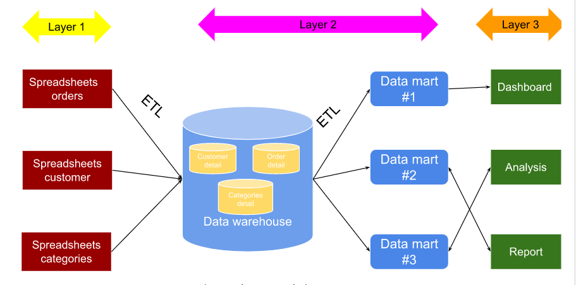

*Gambar 1. Diagram Arsitektur*

### Components

* *Connection & Location Data Source*

Database sistem monitoring perusahaan dapat diakses pada IP Address 10.219.99.100 dengan port number 3306.

* *Server & Storage*

Data Warehouse sistem monitoring perusahaan dapat diakses dengan IP Address 10.219.99.140 dengan port number 1433

* *Logical Data Flow*

1. Data diextract dari file internal perusahaan
2. Data dari source system ditransformasikan sebelum di load masuk ke dalam data warehouse. Pada proyek ini dataset diinput menggunakan spreadsheet link ke dalam BigQuery.
3. User dapat mengakses data warehouse melalui tool front-end dan aplikasi

## Technical Specification

Terdapat beberapa hal teknikal dalam menyelesaikan proyek ini, yaitu :

1. Detail kebutuhan database yang meliputi pembuatan ERD, nama database dan nama tabel
2. Spesifikasi software yang digunakan untuk pemrosesan data
3. Daftar user yang meliputi username dan password yang digunakan agar bisa mengakses hasil dari olahan data

### Application Requirement

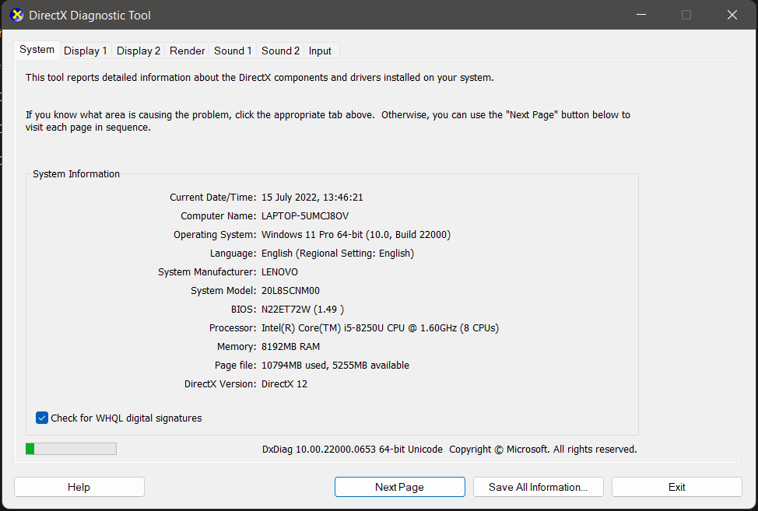

* Operating system : Windows 11 Pro 64-bit (10.0, Build 22000)
* Application memory : 8192 MB RAM
* Application CPU : Intel(R) Core(™) i5-8250U CPU @1.60GHz
* Google BigQuery

### Database Request

| **No** | **Process Name** | **Data** | **Formula** |
| --- | --- | --- | --- |
|  | Kemampuan monitoring penjualan setiap toko cabang (daily, monthly, quarterly, yearly) | Project : macro-pulsar-354314  Dataset : ChallengeBinar  Table : orders | Lihat section 3.5.2 Technical Dependencies |
|  | Kemampuan monitoring pencapaian actual vs target monthly, quarterly dan yearly ( dengan asumsi target tahunan = sales tahun lalu + (sales tahun lalu * 10%) | Project : macro-pulsar-354314  Dataset : ChallengeBinar  Table : orders | Lihat section 3.5.2 Technical Dependencies |
|  | Kemampuan monitoring kerugian per produk dan per toko cabang | Project : macro-pulsar-354314  Dataset : ChallengeBinar  Table : orders and categories | Lihat section 3.5.2 Technical Dependencies |
|  | Kemampuan segmentasi customer yang berbelanja: Bronze < USD 200 , USD 200 < Silver < USD 500 , Gold > USD 500 /3 bulan. | Project : macro-pulsar-354314  Dataset : ChallengeBinar  Table : orders and customers | Lihat section 3.5.2 Technical Dependencies |
|  | Kemampuan segmentasi toko cabang dengan omzet : Kategori I < USD 1000 , USD 1000 < Kategori II < USD 2000 , Kategori III > USD 2000 /bulan. | Project : macro-pulsar-354314  Dataset : ChallengeBinar  Table : orders and categories | Lihat section 3.5.2 Technical Dependencies |
| 6. | Kemampuan segmentasi produk dengan penjualan : 3nd Product < 5 , 5 < 2nd Product < 10 , 1st Product > 10 /bulan secara per toko dan per regional. | Project : macro-pulsar-354314  Dataset : ChallengeBinar  Table : orders | Lihat section 3.5.2 Technical Dependencies |

*Tabel 1. Daftar Kebutuhan Database*

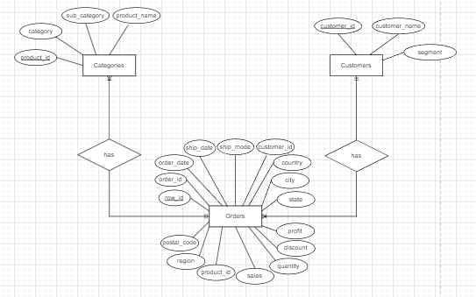

*Gambar 2. Entity Realtionship Diagram*

### Access Request

| **No** | **Position** | **Department** | **Access** |
| --- | --- | --- | --- |
|  | Head Departement Marketing & Sales pusat | Marketing & Sales | All Access (Region dan Kota) |
|  | PIC Departement Marketing & Sales pusat | Marketing & Sales | All Access (Region dan Kota) |
|  | Semua Manager di masing-masing region | Marketing & Sales | Access region yang bersangkutan |
|  | Semua Branch Manager di masing-masing kota | Marketing & Sales | Access kota yang yang bersangkutan |

*Tabel 2. Daftar User dan Kategori Akses*

## Resources Requirement

### Department & Staff

1. Semua Manager di masing-masing region
2. Semua Branch Manager di masing-masing kota
3. PIC dari Department Marketing & Sales yang bertugas melakukan konsolidasi dan pembuatan report di pusat
4. Head Department Marketing & Sales

### Technical Dependencies

* Daily Reporting

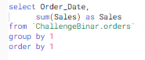

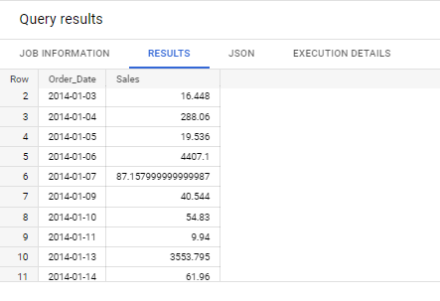

* Monthly Reporting

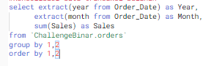

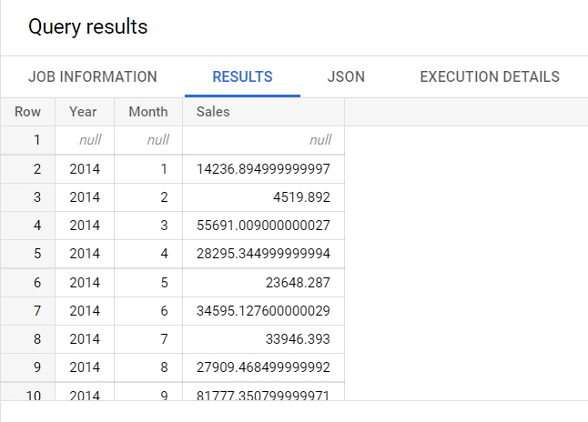

* Quarterly Reporting

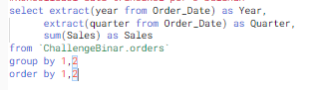

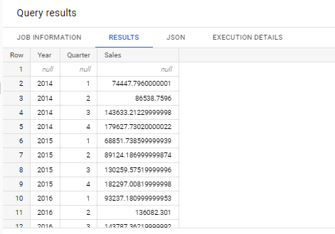

* Yearly Reporting

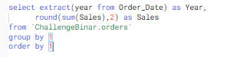

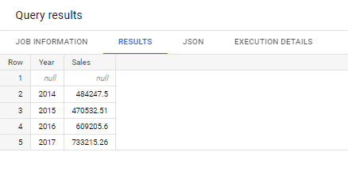

* Actual vc Budget

Month

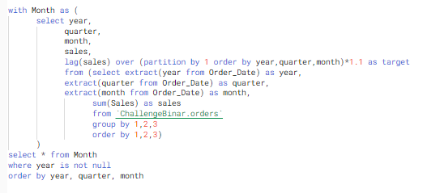

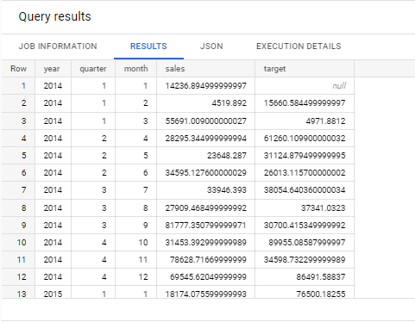

*Quarter*

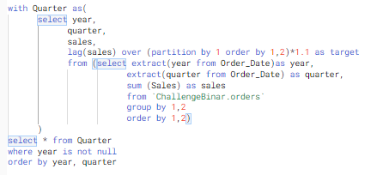

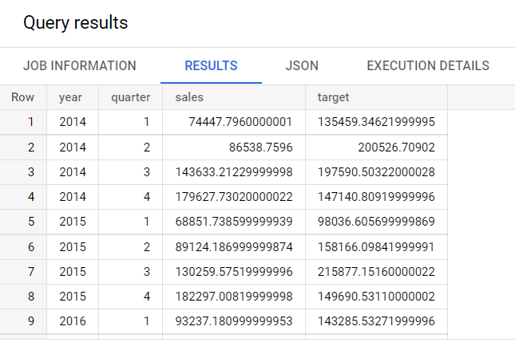

*Yearly*

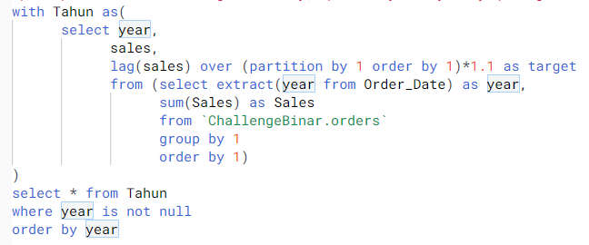

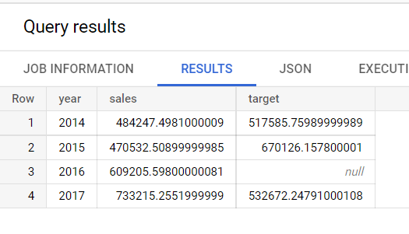

* Current Month vs Last Month

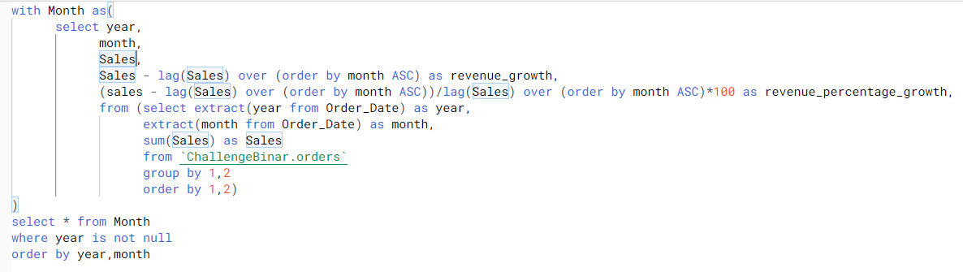

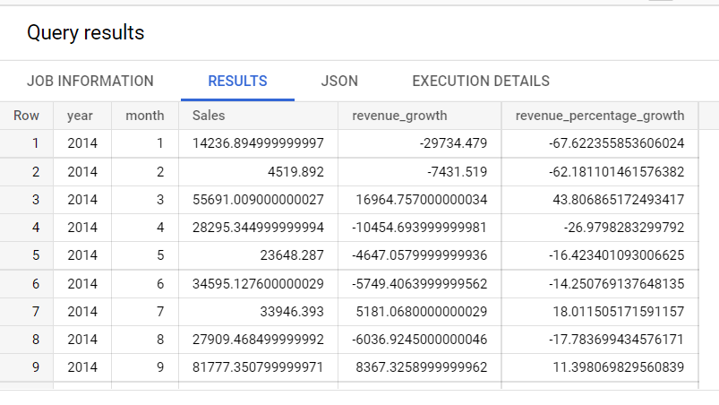

* Current Quarter vs Last Quarter

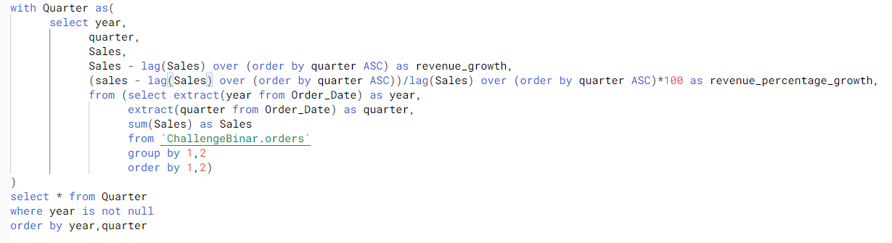

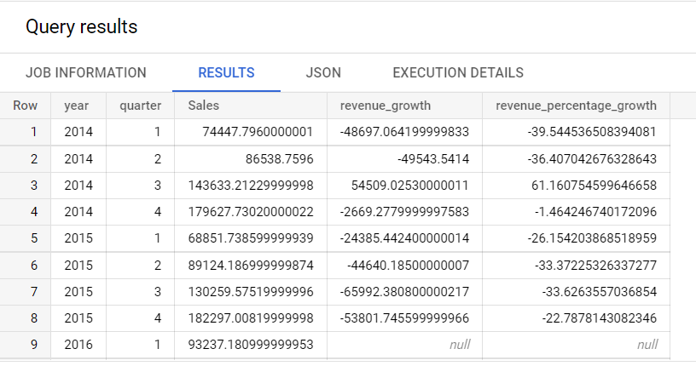

* Current Year vs Last Year

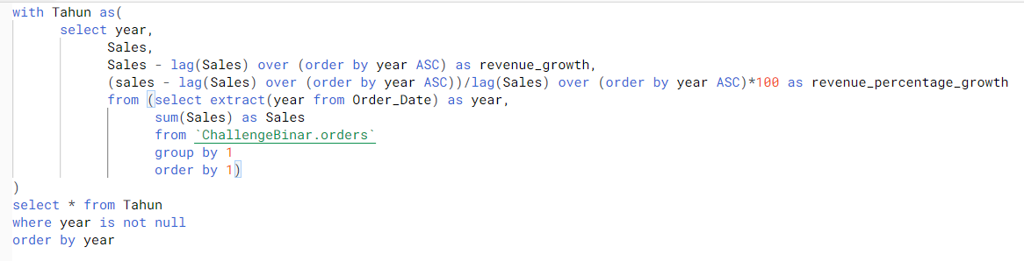

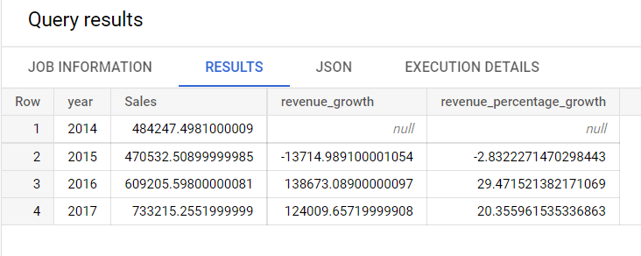

* Laporan kerugian per produk dan per toko cabang (monthly, quarterly dan yearly)

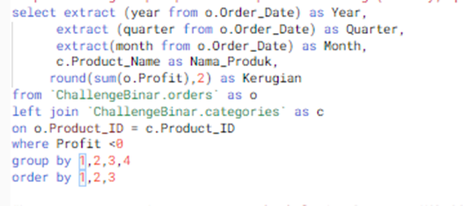

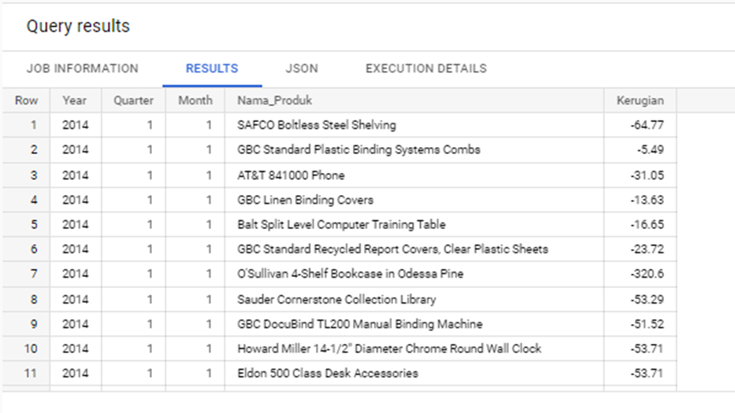

* Laporan segmentasi customer yang berbelanja: Bronze < USD 200 , USD 200 < Silver < USD 500 , Gold > USD 500 /3 bulan

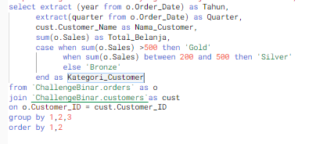

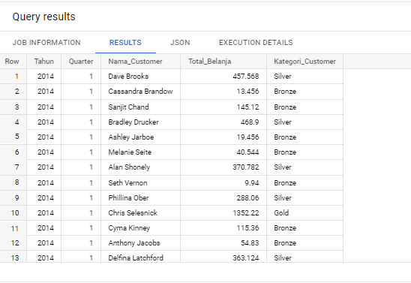

* Laporan segmentasi produk dengan penjualan : 3nd Product < 5 , 5 < 2nd Product < 10 , 1st Product > 10 /bulan secara per toko dan per regional.

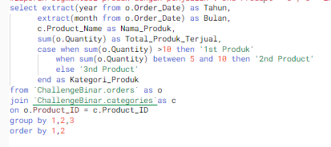

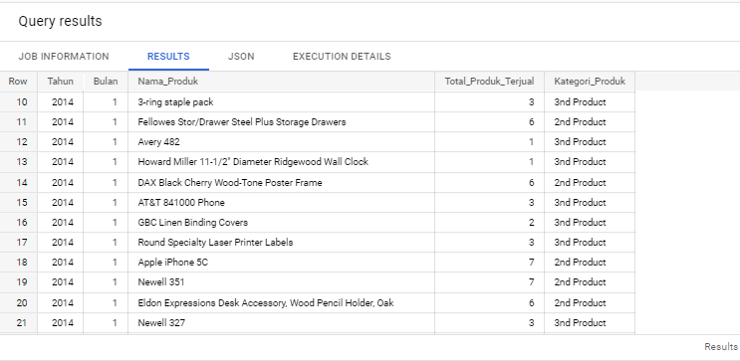

* Segmentasi ProdukKemampuan segmentasi toko cabang dengan omzet : Kategori I < USD 1000 , USD 1000 < Kategori II < USD 2000 , Kategori III > USD 2000 /bulan

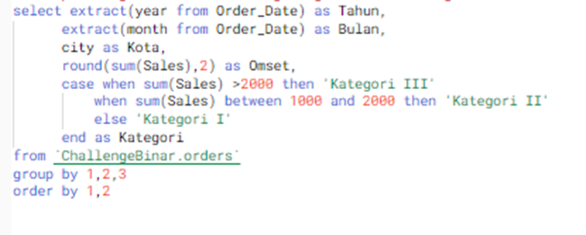

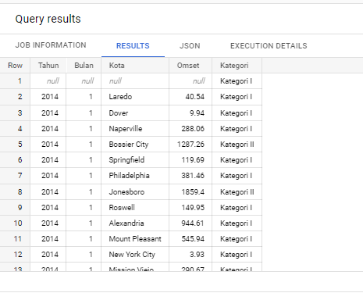

### Non-Technical Dependencies

Tidak ada

## Timeline & Deadlines

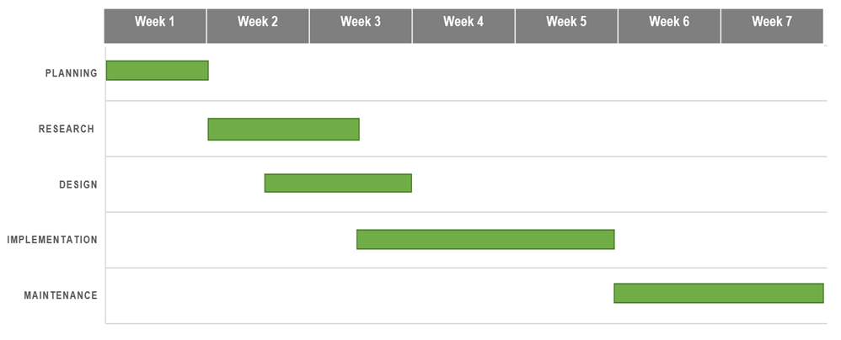

*Tabel 3.Timeline*

## Assumptions

Data yang akan diinput ke dalam database mungkin saja hilang atau rusak

## Project Cost

1. Account license untuk masing-masing user access :

* Head Departement Marketing & Sales pusat : 1 orang
* PIC Departement Marketing & Sales pusat : 2 orang
* Semua Manager di masing-masing region : 5
* Semua Branch Manager di masing-masing kota : 10

1. Pengadaan software yang diperlukan dalam proyek ini
2. Pengadaan hardware yang dibutuhkan untuk menunjang proyek ini

# Appendices

## List of Acronyms

*[Jika perlu, buat daftar akronim yang digunakan di seluruh dokumen TRD untuk membantu pemahaman.]*

## Glossary of Terms

*[Jika diperlukan, identifikasi dan definisikan istilah apa pun yang mungkin asing bagi pembaca, termasuk istilah yang unik bagi organisasi.]*

## Related Documents

*[Berikan daftar dokumen atau data, termasuk tautan, yang dirujuk dalam TRD.]*